河池市总工会2016年部门预算、“三公”经费
预算编制说明

一、预算单位的基本职能
贯彻执行市委、自治区总工会的工作方针，落实上级工会工作部署及市工会代表大会的各项决议，研究制订全市工会工作计划。依照法律和中国工会章程，组织和指导各级工会坚定不移地推动党的全心全意依靠工人阶级根本指导方针的贯彻落实。指导和组织职工参与民主管理和民主监督。指导全市基层工会组织的发展和建设工作，指导全市新经济组织依法组建工会和开展活动。指导基层工会开展建设“职工之家”活动；组织和指导工会自身改革和建设；负责全市基层工会干部队伍的培训工作。
二、预算单位的构成
部门预算单位：河池市总工会
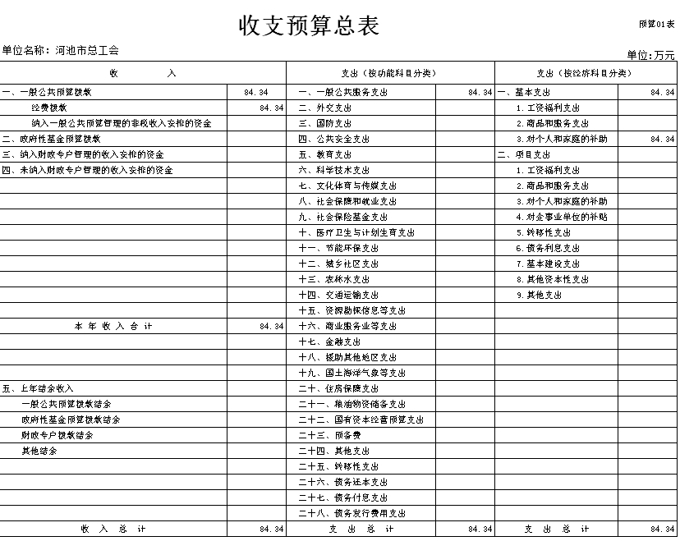

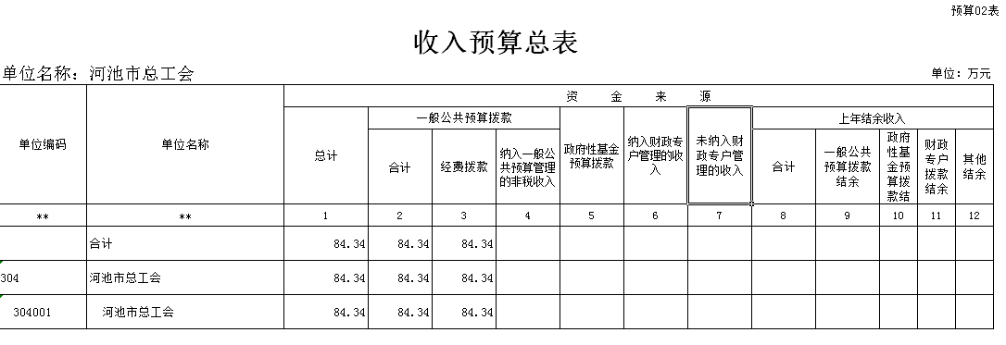

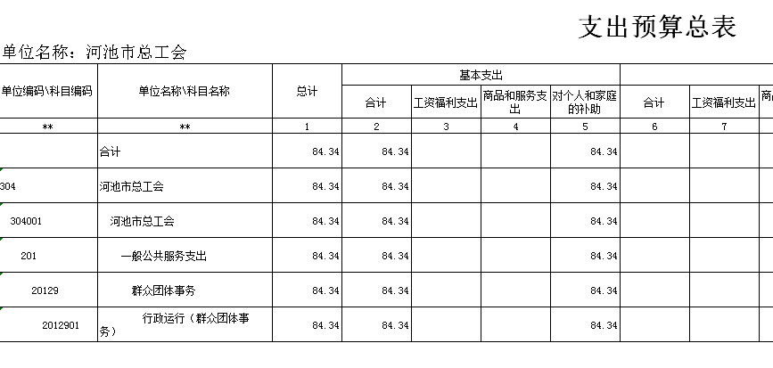

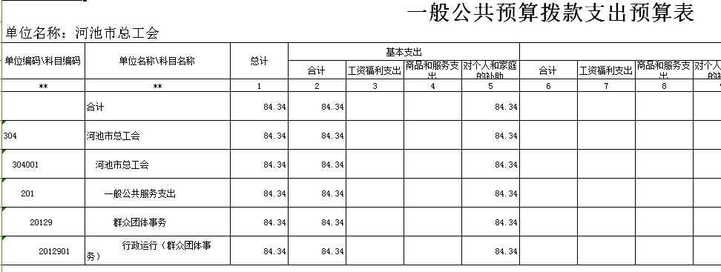

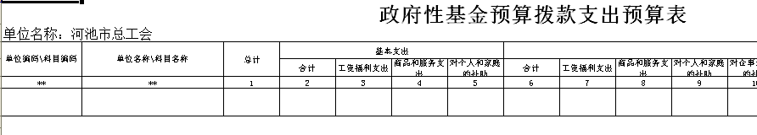
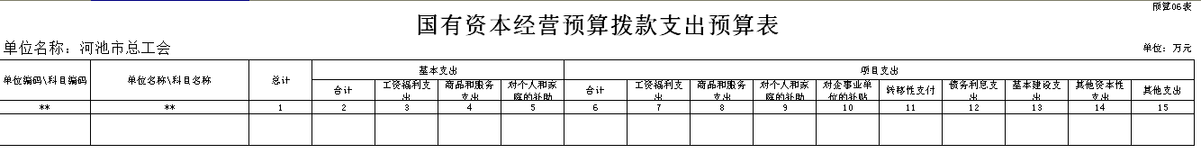
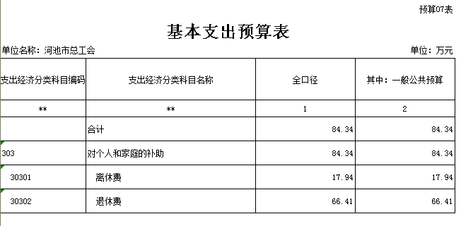
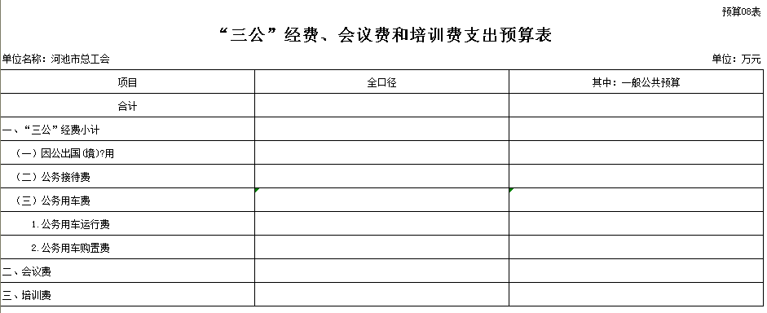

第三部分 2016年部门预算报表说明
2016年收支总体情况
2016年部门预算收入总计84.34万元。
1. 按经济科目划分,分为基本支出预算。
(1)基本支出预算。基本支出预算84.34万元,占支出总预算的100%。其中：对个人和家庭的补助预算84.34万元,占基本支出预算100%。该项支出主要用于离退休人员工资的发放。
（2）项目支出预算。项目支出预算0万元。
一般公共预算财政拨款安排的“三公”经费支出预算情况说明
2016年度一般公共预算财政拨款安排的“三公“经费支出0万元，“三公”经费支出比上年增加0万元,会议费0万元，培训费0万元。
（1）因公出国（境）经费预算安排为零。
（2）公务用车购置及运行费预算安排为零。
（3）公务接待费预算安排为零。
(4) 会议费预算安排为零。
(5) 培训费预算安排为零。

